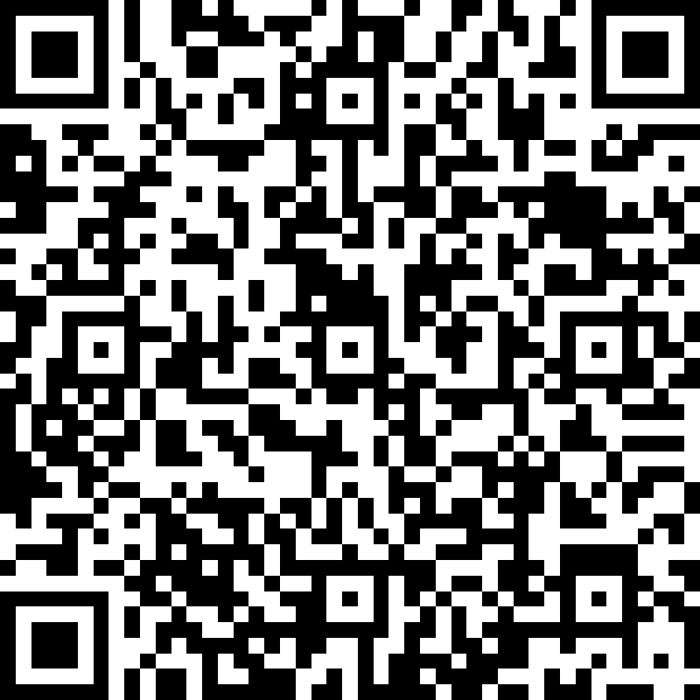

Nepovinné výukové aktivity od 11. 5. do 15. 5. 2020 - odkaz na dotazník pro třídu 4Č.B

